TN9-KNTT-CHƯƠNG 5-BÀI 17_ Vị trí tương đối của hai đường tròn
Câu 1. Nếu hai đường tròn không cắt nhau thì số điểm chung của hai đường tròn là:
A. 1. B. 2. C. 3. D. 0.
Câu 2. Cho hai đường tròn 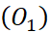và 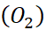tiếp xúc ngoài tại và một đường thẳng tiếp xúc với và lần lượt tại 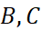. Tam giác 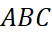là:
A. Tam giác cân. B. Tam giác đều. C. Tam giác vuông. D. Tam giác vuông cân.
Câu 3. Cho đoạn 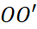và điểm nằm trên đoạn sao cho 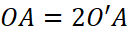. Vị trí tương đối của đường tròn tâm bán kính 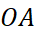và đường tròn tâm bán kính 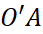là:
A. Nằm ngoài nhau. B. Cắt nhau. C. Tiếp xúc ngoài. D. Tiếp xúc trong.
Câu 4. Cho hai đường tròn 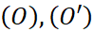cắt nhau tại 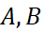trong đó 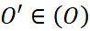. Kẻ đường kính 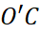của đường tròn 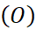. Chọn khẳng định sai.
A. 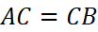. B. 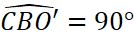.
C. 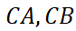 là hai tiếp tuyến của 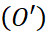. D. 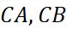là hai cát tuyến của .
Câu 5. Cho hai đường tròn tiếp xúc ngoài 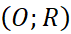và 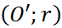với 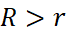và 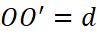. Khi đó:
A. 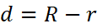. B. 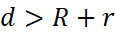. C. 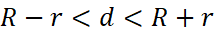. D. 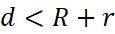.
Câu 6. Cho đường tròn (; 3 cm) tiếp xúc ngoài với đường tròn (; 1 cm). Vẽ bán kính 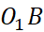và 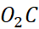song song với nhau cùng thuộc nửa mặt phẳng bờ 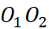. Gọi là giao điểm của 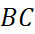và . Tính số đo góc 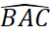.

A. 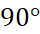. B. 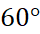. C. 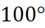. D. 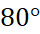.
Câu 7. Cho hai đường tròn (; 10 cm) và (; 5 cm) cắt nhau tại . Tính độ dài đoạn biết 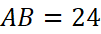cm và 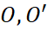nằm cùng phía đối với 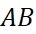. (làm tròn đến chữ số thập phân thứ nhất)
A. 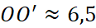cm. B. 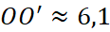cm. C. 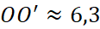cm. D. 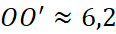cm.
Câu 8. Cho hai đường tròn (; 20 cm) và (; 15 cm) cắt nhau tại . Tính độ dài đoạn biết cm và nằm cùng phía đối với .

A. 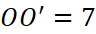cm. B. 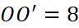cm. C. 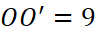cm. D. 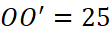cm.
Câu 9. Cho hai đường tròn tiếp xúc ngoài tại . Kẻ tiếp tuyến với 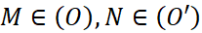. Gọi 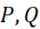lần lượt là điểm đối xứng với 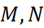qua . Khi đó tứ giác 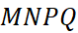là hình gì?

A. Hình thang cân. B. Hình thang. C. Hình thang vuông. D. Hình bình hành.
Câu 10. Cho đường tròn (; 6 cm) và (; 2 cm) cắt nhau tại sao cho là tiếp tuyến của (). Độ dài dây bằng:
A. 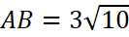cm. B. 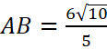cm. C. 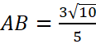cm. D. 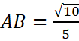cm.
Câu 11. Cho các đường tròn (;10 cm); (;15 cm); (;15 cm) tiếp xúc ngoài với nhau đôi một. Hai đường tròn () và () tiếp xúc nhau tại điểm . Đường tròn () tiếp xúc với đường tròn () và () lần lượt tại và .
Khi đó:

A. 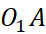là tiếp tuyến chung của đường tròn () và ().
B. 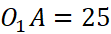cm.
C. 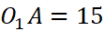cm.
D. Cả và đều đúng.
Câu 12. Cho hai đường tròn tiếp xúc ngoài tại . Kẻ các đường kính 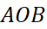và 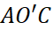, gọi 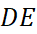là tiếp tuyến chung của hai đường tròn 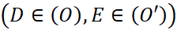. Gọi là giao điểm của 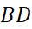và 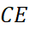. Tính diện tích tứ giác 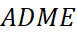biết 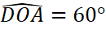và 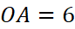cm.

A. 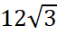cm². B. cm². C. cm². D. cm².
Câu 13. Cho hai đường tròn tiếp xúc ngoài tại . Kẻ các đường kính của đường tròn và 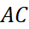của đường tròn , gọi là tiếp tuyến chung của hai đường tròn . Gọi là giao điểm của và . Tính diện tích tứ giác biết và 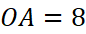cm. https://www.vnteach.com
A. cm². B. 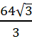cm². C. 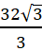cm². D. cm².
Câu 14. Cho các đường tròn (;10 cm); (;15 cm); (;15 cm) tiếp xúc ngoài với nhau đôi một. Hai đường tròn () và () tiếp xúc nhau tại điểm . Đường tròn () tiếp xúc với đường tròn () và () lần lượt tại và . Tính diện tích tam giác .
A. 36 cm². B. 72 cm². C. 144 cm². D. 96 cm².
Câu 15. Cho hai đường tròn và với tiếp xúc ngoài tại . Vẽ các bán kính 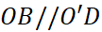với 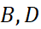cùng phía nửa mặt phẳng bờ . Đường thẳng 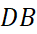và cắt nhau tại . Tiếp tuyến chung 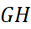của và với 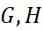nằm ở nửa mặt phẳng bờ không chứa . Tính theo và .
A. 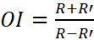. B. 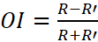. C. 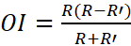. D. 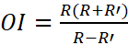.

1 | 2 | 3 | 4 | 5 | 6 | 7 | 8 | 9 | 10
D | C | C | D | D | A | D | A | A | B
11 | 12 | 13 | 14 | 15
A | A | B | B | D

